PROYECTO EDUCATIVO
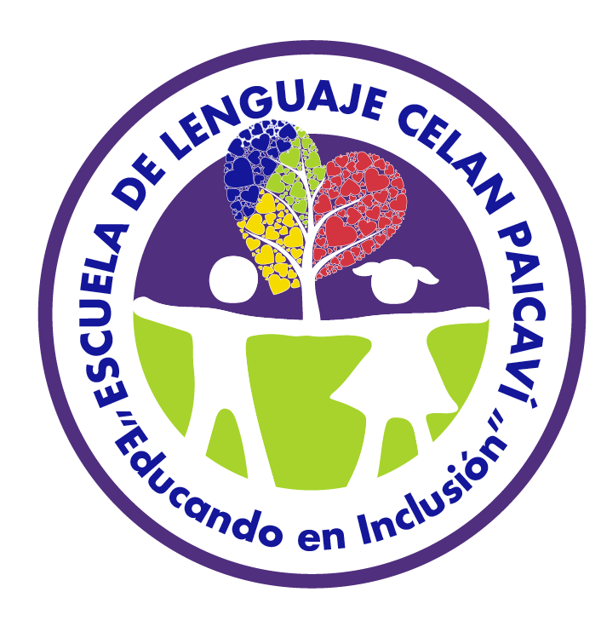
INSTITUCIONAL

ESCUELA DE LENGUAJE
CELAN PAICAVI

PROYECTO EDUCATIVO INSTITUCIONAL
I. INTRODUCCIÓN.
El desarrollo integral de un niño o niña, principalmente del lenguaje y su tratamiento involucra una serie de factores, que incluyen: al alumno o alumna, su madurez escolar, habilidades sociales y comunicativas, al educador o educadora con estrategias y metodología para cada ritmo de aprendizaje, a la familia y al contexto sociocultural en el que viven. El proyecto educativo que a continuación se presenta fue elaborado pensando en cada uno de estos factores por representantes de los diferentes estamentos de nuestra escuela, a través de Jornadas de reflexión otorgadas por el Ministerio de Educación y en reuniones programadas para tal efecto, cuya principal búsqueda ha sido el convertir al niño o niña en el actor principal de su proceso educativo, mirado desde los diferentes puntos de vista de los participantes, diseñando directrices que propician un modelo curricular de educación parvularia focalizado en la intervención específica de los trastornos específicos del lenguaje y la comunicación, a través de una unidad educativa inclusiva y compensadora, que respeta las diferencias de competencias y ritmos de aprendizaje de sus alumnos y alumnas.

II.- Información Institucional
RESEÑA HISTÓRICA
La escuela de Lenguaje CELAN PAICAVI es una institución, orientada a brindar atención a niños y niñas con Trastornos Específicos del Lenguaje (T.E.L.) y Trastornos Severos de la Relación y la Comunicación (T.S.R.C.), regido por los decretos 1300/02 (T.E.L.) y por decreto 83 (T.S.R.C) los cuales se basan en planes y programas de estudio propios en complementos con las bases curriculares de Educación Parvularia.
Fue creado en la comuna de Los Andes en el año 2001, por la educadora Carla Gallegos Araya, quien es su actual Directora General de la Corporación Educacional Paicavi Los Andes, encontrándose actualmente a cargo de la dirección la educadora Soledad Orellana Villagra
La Escuela de Lenguaje nace a partir de la inquietud de su fundadora al detectar la gran cantidad de niños que presentaban dificultades de aprendizaje en el ámbito escolar, específicamente en el área de lenguaje, junto a lo anterior, diversos estudios demuestran la relación entre los trastornos del aprendizaje y los trastornos del lenguaje. Fue por esta razón que se planteó la posibilidad de crear una instancia educativa con la finalidad de detectar tempranamente las dificultades del lenguaje y proporcionar tratamiento Fonoaudiológico oportunamente, reduciendo en los alumnos el riesgo de presentar dificultades en el aprendizaje.
Con el paso de los años y las normativas vigentes principalmente considerando los criterios de diagnóstico de ingreso, se detecta que un porcentaje de niños y niñas no pueden ser atendidos por nuestra institución por presentar Trastornos Severos de la Comunicación, dentro del Espectro Autista y no se contaba con escuelas dentro de nuestra comuna que abordará este tipo de Diagnóstico, es por esta razón que surge la inquietud de crear una instancia educativa para este tipo de Trastornos y de esta manera brindar una atención de calidad a estos niños y niñas. Es por esto que a partir del año 2010 nuestra institución Educacional recibe el reconocimiento oficial de ampliación de decreto y pasa a atender a niños y niñas con Trastornos Específicos del Lenguaje y Trastorno Severo de la Relación y la Comunicación.

ANTECEDENTES DEL ENTORNO
El establecimiento se encuentra a unos 150 metros de la Compañía de Bomberos., por lo que se encuentra en una constante comunicación y colaboración, de igual forma con Carabineros de Chile según los requerimientos y servicios que ellos prestan.
El sector donde está ubicado el establecimiento se caracteriza por ser un lugar residencial, con un nivel socioeconómico de Nivel medio, sin embargo asisten a la institución alumnos y alumnas de diversos sectores de la comuna de Los Andes y comunas cercanas, el nivel socioeconómico de las familias es diverso, algunas presentan un alto índice de vulnerabilidad y otras de nivel socioeconómico medio alto.
Nuestro establecimiento ha pasado a ser parte importante de la comunidad, siendo destacados por la atención e intervención que realizamos a preescolares con Trastorno Específicos del Lenguaje y Trastornos Severos de la Relación y la Comunicación Social, donde nuestros alumnos y alumnas son reconocidos por su desempeño y habilidades al ingresar al sistema regular de Educación.

I.- INFORMACIÓN INSTITUCIONAL GENERAL
La Escuela para Trastornos de Lenguaje CELAN PAICAVI, se encuentra ubicada en el Pasaje Adrián Ponce #1374 Población Ferroviaria, de la Comuna de Los Andes, región de Valparaíso, su teléfono de contacto es+569 34651563. - 0342- 404906
La infraestructura de la escuela está conformada por;
1 Sala de Espera de Apoderados.
1 Sala de Atención Fonoaudiológica.
1 Oficina de Dirección y Unidad Técnica
4 salas de clases
1 Sala de Psicomotricidad
1 Sala Multipropósito – Gabinete Técnico.
2 Baños de Niños.
1 de Adulto – Discapacidad.
1 Baño de Personal.
1 Comedor (Uso del Personal)
En el Año 2025 contamos con una matrícula total de 56 Estudiantes, divididos entre los niveles de medio mayor, primer nivel de transición, segundo nivel de transición de los Decreto de trastorno específico del lenguaje y trastorno severo de la comunicación y la relación social. La distribución actual de los cursos, por decreto de atención es:
Trastorno Especifico del Lenguaje:
1 Nivel de Medio Mayor ( 3 años cumplidos en el mes de Marzo)
1 Nivel de Pre Kinder (Primer Nivel de Transición) ( 4 años cumplidos en el mes de Marzo)
2 Niveles de Kinder (Segundo Nivel de Transición) ( 5 años cumplidos en el mes de Marzo)

Trastorno Severo de la Comunicación y la Relación Social:
1 Nivel de Pre Kinder (Primer Nivel de Transición) ( 4 años cumplidos en el mes de Marzo)
1 Nivel de Kinder (Segundo Nivel de Transición) ( 5 años cumplidos en el mes de Marzo)
Actualmente cuenta con una dotación profesional de:
∙ 1 Directora
∙ 1 Jefe de Unidad Técnica.
∙ 4 Docentes.
∙ 4 Asistentes de la Educación
∙ 1 Fonoaudióloga.
∙ 1 Terapeuta Ocupacional.
∙ 1 Psicóloga.
∙ 1 Auxiliar de Servicio.

II. MARCO FILOSÓFICO CURRICULAR
SELLO EDUCATIVO
La Escuela de Lenguaje Celan Paicavi tiene el sello de Vinculación con el entorno como factor potenciador del aprendizaje.
En nuestra escuela, creamos experiencias para que los estudiantes sean felices y curiosos. Fomentamos el aprendizaje a través de la conexión con nuestro entorno, explorando la naturaleza, el entorno y la comunidad. Creemos que cada día es una nueva oportunidad para descubrir, crear y crecer juntos.
Nuestra escuela espera formar:
● Niños y niñas, felices, respetuosos consigo mismos y los demás, conscientes de ser miembros activos de su comunidad y su entorno.
● Alumnos perseverantes, que sean capaces de apreciar y valorar la diversidad en todas sus formas, que logren un buen desarrollo de su autonomía, que les permita desarrollar competencias y habilidades para la vida.

DEFINICIONES Y SENTIDOS INSTITUCIONALES
El trabajo pedagógico de nuestra escuela está pensado para la vinculación con el entorno social y cultural, es un enfoque educativo que busca integrar el aprendizaje con la realidad en la que los estudiantes viven. Este tipo de pedagogía reconoce que la educación no ocurre en un vacío, sino que está profundamente influenciada por el contexto social, cultural y natural en el que se desenvuelven los alumnos. Al hacerlo, se fomenta un aprendizaje más significativo y relevante.
Además, el trabajo pedagógico en este contexto promueve la participación activa de la comunidad. Los educadores y profesionales colaboran con las familias, organizaciones locales y otras instituciones, para enriquecer el proceso de enseñanza-aprendizaje. Esto no solo ayuda a los estudiantes a conectar lo que aprenden en el aula con su vida cotidiana, sino que también fortalece el sentido de pertenencia y la identidad cultural.

En resumen, el trabajo pedagógico vinculado con el entorno social y cultural es fundamental para formar ciudadanos críticos y comprometidos, capaces de entender y valorar su contexto, así como de contribuir positivamente a su comunidad. Al integrar la educación con la cultura y el conocimiento del entorno, se crea un espacio donde todos los estudiantes pueden prosperar y desarrollarse plenamente.
Junto con lo anterior abordar la inclusión escolar, al integrar al establecimiento alumnos con trastorno de la comunicación y la relación social , y valorando las diferencias individuales de cada estudiante y sus familias ,desde la formación inicial es un elemento fundamental en el quehacer pedagógico del establecimiento, pues ello permite desarrollar competencias y habilidades sociales para todos los estudiantes con el fin que puedan vincularse y adaptarse a la diversidad contextual de forma respetuosa, solidaria, empática, en base a justicia y generosidad.
Valores y Competencias.
Creemos firmemente que abordar el desarrollo de las habilidades sociales y comunicativas de nuestros niños y niñas son la base para un buen aprendizaje de habilidades para la vida, a través del cual, descubren, definen y desarrollan sus potencialidades y talentos personales, respetando y conviviendo con otros en comunidad.
Lo que permite que el proceso de enseñanza aprendizaje sea realmente significativo dentro un entorno seguro y amable, en el que los adultos mantienen siempre altas expectativas frente a sus aprendizajes.
Principales Valores Institucionales
- Empatía: Entender y compartir los sentimientos propios y de los demás.
- Tolerancia: Respeto por la diversidad de las personas.
- Respeto: Interactuar con otros escuchando y considerando ideas y opiniones diversas.
- Trabajo en equipo: Capacidad de trabajar con diferentes personas , y organizarse para el logro con un fin en común.
- Solidaridad : Ayudar y apoyar a otros sin interés de por medio, más que el bienestar del otro o de un bien comunitario.
- Generosidad.: Dar a otros y compartir sin esperar nada a cambio.
- Perseverancia: Capacidad de continuar una tarea pese a las dificultades que se presenten, buscando alternativas de solución
- Equidad: Tratar de manera justa e igualitaria a las personas, sin distinción alguna.

VISIÓN
Celan Paicaví es una institución de educación parvularia, que educa a niños y niñas que presentan un trastorno del lenguaje o un trastorno severo de la comunicación para su posterior incorporación a un sistema de educación básica.
En la actualidad buscamos ser un centro educativo integral, entregando no solo atención profesional específica según el diagnóstico que presentan los estudiantes, sino que también desarrollando experiencias de aprendizaje en vinculación con el entorno relacionadas con habilidades del currículum de educación parvularia para formar a nuestros estudiantes, tanto en habilidades como en valores esenciales para la vida, como la empatía, el respeto, perseverancia, autonomía, solidaridad y generosidad, para que demuestren esto, en sus acciones cotidianas en el entorno en que se desenvuelven, ya sea social, educativo o familiar.
MISIÓN

El proyecto educativo de la Escuela de Lenguaje CELAN Paicaví que está basado principalmente en experiencias de aprendizaje que promuevan la vinculación de los estudiantes con el entorno, integrando los valores de empatía, tolerancia, respeto por la diversidad, el trabajo en equipo, solidaridad y generosidad.
En la actualidad, aspiramos a formar niños y niñas que sean capaces de desenvolverse en el ámbito educativo y social diverso.
Estudiantes que sean autónomos, actores y protagonistas principales de sus aprendizajes, que sean niños y niñas felices, que disfruten de cada experiencia que se les presenta, curiosos, perseverantes y empáticos.
Que acepten las diferencias y características de otros, que logren realizar actividades en equipo que lleven a un bien común.

III. PERFIL DEL ESTUDIANTE:
El perfil de egreso de nuestros estudiantes es:
Al finalizar su etapa en la educación parvularia, el niño o niña que ha formado parte de nuestra comunidad educativa se caracteriza por ser una persona curiosa, respetuosa y consciente de su entorno natural y cultural. Ha desarrollado un vínculo directo con su entorno y una valoración activa de su identidad cultural y la de los demás, reconociendo la diversidad como un valor enriquecedor para la vida en sociedad.
El párvulo egresado:
- Manifiesta interés por explorar el entorno natural, observando y cuidando los elementos que lo componen.
- Participa en actividades que promueven la sostenibilidad, el respeto por los seres vivos y la responsabilidad frente al medioambiente.
- Reconoce y valora tradiciones, costumbres, expresiones artísticas y saberes del entorno cultural local, familiar y comunitario.
- Interactúa con otros de manera empática, colaborativa y respetuosa, mostrando disposición para convivir en un ambiente diverso e inclusivo.
- Se expresa a través del juego, el arte, el lenguaje y el movimiento, demostrando creatividad, autonomía y pensamiento crítico en la relación con su entorno.
- Se reconoce como parte activa de su comunidad, con capacidad de aportar desde su experiencia y saberes en la construcción de una convivencia armónica y solidaria.

- Es un estudiante que manifiesta interés por comunicarse y relacionarse en su entorno social y familiar.
Nuestro proyecto educativo se sustenta en la convicción de que el contacto significativo con la naturaleza y la cultura local enriquece el aprendizaje, fortalece la identidad y sienta las bases para una ciudadanía comprometida con su entorno.

IV.-PLAN DE ACCIÓN
OBJETIVO GENERAL
El principal objetivo de nuestra Escuela y hacia la cual se orienta la labor del equipo de profesionales es “Estimular el desarrollo del lenguaje oral y habilidades comunicativas de los alumnos y alumnas con trastornos Específicos del lenguaje y la Comunicación, la relación social, potenciando también las habilidades sociales y afectivas, a través del experiencias de aprendizaje activo e inclusivo(respetuoso), con apoyo de plan complementarios y las Bases curriculares de Educación Parvularia”.
DIMENSIÓN PEDAGÓGICA CURRICULAR.
Para el equipo pedagógico de la escuela de Lenguaje Celan Paicavi, el alumno o alumna debe ser el protagonista y constructor de su aprendizaje. Propiciando la realización de experiencias de aprendizaje activo, utilizando materiales concretos y potenciando actividades pedagógicas de contacto con el entorno de la ciudad.
Se trabaja con el principio de atención a la diversidad, entendiendo que cada estudiante es diferente por naturaleza, con características y preferencias propias. Características que el estudiante posee por el entorno familiar, social y cultural del que proviene.
Lo anterior se lleva a cabo utilizando en el aula estrategias diversificadas, que brinden a los párvulos diferentes posibilidades, de acuerdo a sus habilidades y potencialidades, junto con escuchar sus opiniones y atender sus preferencias.
Para ello, se utilizan como ejes las siguientes estrategias metodológicas, que son la guía de nuestro quehacer pedagógico:
- ACTIVA: Sitúa al alumno(a) como eje del acto didáctico, como actor de su propio aprendizaje.
- VINCULACIÓN CON EL ENTORNO: Entendiendo que el proceso de enseñanza está influenciado por el contexto social, cultural y natural en el que se desenvuelven los estudiantes.
- PARTICIPATIVA: Favorece a través de la relación de todos los alumnos y alumnas el intercambio de experiencias y respetando sus opiniones y visiones personales.
- VINCULACIÓN ESCUELA - FAMILIA: Vinculando la acción pedagógica a las familias de cada estudiante.
- SIGNIFICATIVA: Que parte y se relaciona con la realidad y contexto más próximo al alumno y su propia experiencia y vivencia familiar y social.
- DIVERSIFICADA: Que presenta diversas formas de realizar las experiencias, con alternativas de acuerdo a los intereses y necesidades de los estudiantes de cada nivel educativo.
- JUEGO: Que es la base de la interacción de los estudiantes, como principio de educación parvularia.
Para llevar a cabo esta metodología se realizan experiencias basadas en estrategias para promover el aprendizaje activo, tales como: Aprendizaje Basado en Proyectos, Experiencias significativas e Interactivas, constantes salidas pedagógicas, entre otras. A través de estas estrategias se busca que el estudiante de nuestro establecimiento pueda construir sus aprendizajes, lo cuales le permitan conocer y adaptarse al mundo que lo rodea, así como también potenciar sus intereses de manera propositiva, creativa, desarrollando iniciativa, autonomía, curiosidad y responsabilidad, valores que utilizarán a lo largo de sus vidas.
La herramienta curricular utilizada son las Bases Curriculares de la Educación Parvularia, mapas de Progreso y Programas Pedagógicos de Primer y Segundo Nivel de Transición. Orientaciones curriculares que brinda el Decreto 815, de trastornos de la Comunicación e interacción social. Decretos Ministeriales N°170,N°83 y N°87 .
En relación al tratamiento específico del lenguaje y de los trastornos de la comunicación y de interacción social, se cuenta con un Programa de Intervención del Plan Específico en base a los Niveles del Lenguaje, elaborado por la Fonoaudióloga del establecimiento quien en conjunto con el Equipo de Aula las cuales coordinan las líneas de acción graduales y pertinentes del Plan Específico de los niños y niñas, el cual es evaluado e informado en forma semestral por dicho equipo.
Existen también otros apoyos especializados y terapias, para el desarrollo de los alumnos y alumnas con trastornos de la comunicación y de interacción social y sus familias, estos son psicóloga y terapeuta Ocupacional.

IV.- RELACIÓN CON LOS OBJETIVOS ESTRATÉGICOS
De acuerdo a lo observado durante el tiempo de funcionamiento y a los resultados obtenidos de la aplicación de diversas estrategias se proponen los siguientes objetivos que serán revisados en forma anual (diciembre de cada año) con el fin de realizar un mejoramiento continuo de nuestras propuestas:
1. Gestión Pedagógica.
1. “Desarrollar experiencias de aprendizajes que apunten a la superación del T.E.L. presentado por nuestros alumnos y alumnas, a través del aprendizaje activo, salidas pedagógicas y la interacción social.
2. “Promover el desarrollo de habilidades comunicativas en alumnos y alumnas con trastornos severos de la comunicación y la interacción social, a través de la participación en recreos, actos, actividades pedagógicas grupales, salidas pedagógicas, pasantías, contacto con su comunidad y su entorno.”
3. “ El equipo de gestión pedagógica, coordina el trabajo técnico - pedagógico y de intervención que desarrollan las profesionales con los estudiantes”
4. “Se preocupa de mejorar continuamente el diseño curricular, complementando e implementando estrategias, métodos y priorizaciones acorde a las necesidades de nuestros alumnos y alumnas.”
5. “Coordinar los procesos evaluativos de los alumnos y alumnas de acuerdo al reglamento de Evaluación del Establecimiento anexado a este Proyecto Educativo Institucional.”
6. “Crear y ejecutar junto al equipo profesional, planes complementarios obligatorios de MINEDUC específicamente PLAN DE FORMACIÓN CIUDADANA, PLAN DE SEGURIDAD ESCOLAR, PLAN DE GESTIÓN DE CONVIVENCIA ESCOLAR, PLAN DE SEXUALIDAD Y AFECTIVIDAD, PLAN DE APOYO A LA INCLUSIÓN Y PLAN DE FORMACIÓN DOCENTE, PLAN DE TRANSICIÓN EDUCATIVA.”
7. Promover la realización de actividades desafiantes y que vinculen a los estudiantes a su entorno cercano y su comunidad.
2. Convivencia Escolar.
1. “Difundir entre todos los integrantes de la comunidad educativa el reglamento de convivencia escolar”
2.“Promover la formación de hábitos y respeto de normas dentro del aula que a mediano plazo logren ser utilizadas como herramientas para la adquisición de diferentes aprendizajes.”
3. “Llevar a cabo las instancias establecidas en el plan de gestión de la convivencia escolar en relación a la formación valórica”
4. Entregar a nuestros niños y niñas un ambiente seguro y amable, donde sea escuchado y atendido en sus necesidades no sólo en el ámbito físico, sino que también en el ámbito emocional y pedagógico.
5. Promover el respeto por las opiniones de otros valorando las diferencias individuales.
6. Desarrollar acciones para promover el buen trato y la sana convivencia entre todos los integrantes de la comunidad educativa, estudiantes, profesionales, padres y apoderados.
7. Trabajar continuamente en los valores que promueve nuestra institución educativa.
3. Liderazgo
1. “Velar por el cumplimiento de las acciones propuestas en los planes complementarios, apoyando la gestión y la entrega de recursos”
2. “Incentivar la integración de los padres propiciando la participación en las diferentes actividades programadas y mejorar los canales de comunicación para informarles acerca del funcionamiento general del establecimiento y los resultados pedagógicos obtenidos por cada uno de los alumnos en diferentes momentos del año.”
3. “Liderar y gestionar la realización del Consejo Escolar en 4 reuniones anuales.”
4. “ Realizar coordinación de equipo pedagógico en relación a la realización de consejos técnicos, de comité de seguridad escolar, reuniones multidisciplinarias, etc”
5. “Llevar a cabo la revisión de documentos de planificación, seguimiento y evaluación utilizados por los docentes de aula.”
6. “Realizar evaluación, apoyo y seguimiento de la labor docente en el aula”
7. “Planificar y potenciar la realización de actividades junto a los apoderados, para fortalecer los vínculos y cercanía con las familias”
8. “Coordinar y fiscalizar que los equipos de planes complementarios planifiquen y desarrollen acciones durante el periodo escolar anual”
4.- Gestión de recursos.
1.- “Facilitar y/o gestionar los recursos para que se lleven a cabo las actividades planificadas en los diversos planes complementarios”
2.- “Implementar modificaciones en la carga horaria de los docentes a cargo de los diferentes planes complementarios, para la creación, gestión y seguimientos de éstos”
3.- “Contratación de profesional de apoyo que realice las horas no lectivas en el establecimiento”
4.- “Gestionar réplicas de capacitaciones para todo el personal del establecimiento respecto de temas relacionados a la gestión pedagógica.”
5.- “Gestionar el transporte escolar para los alumnos para evitar la deserción de alumnos que viven en sectores vulnerables y alejados del establecimiento.”

ORGANIZACIÓN DEL ESTABLECIMIENTO
A.-ESTRUCTURA DEL ESTABLECIMIENTO
De acuerdo a lo antes expuesto la estructura de la Escuela de Lenguaje CELAN Paicaví:
1.-La representante legal de la entidad sostenedora Corporación educacional Paicavi. La Carla Gallegos Araya quien lleva la dirección general del establecimiento y labores de Recursos Humanos, contratación del personal, remuneraciones, cotizaciones, finiquitos, pago de servicios, beneficios, y al cumplimiento de leyes laborales y previsionales, entre otros. También es el pilar del Consejo Escolar del Establecimiento.
2.- La Directora tiene como labores principales:
● Liderar el equipo directivo y de gestión a través de éstos, se analiza y busca estrategias para mejorar como institución, favoreciendo el desarrollo del establecimiento como una COMUNIDAD EDUCATIVA.
● Construir y fomentar redes de apoyo con otras instituciones de la comunidad.
● Mantener procesos administrativos al día y de acuerdo a la normativa Ministerial.
● Organizar las labores, horarios y documentación del personal del establecimiento.
● La Dirección gestiona con la Sostenedora la ejecución de los trabajos de mejora, utilizándose el fondo designado por el Ministerio de Educación, para estos fines, así como también la contratación de personal y la adquisición (o reparación según sea el caso) de materiales didácticos, equipos audiovisuales y material fungible, solicitado por algunos de los estamentos de la escuela.
3.-La docente encargada del trabajo técnico pedagógico tiene a cargo Gestión pedagógica que consiste en:
● Coordina el Equipo Técnico que lo conforman Docentes y Fonoaudióloga, el cual se encarga de la intervención grupal e individual del plan específico fonoaudiológico y docente, así como también estudios de caso de los alumnos y alumnas con mayores dificultades.
● Orientar y supervisar la función docente y de asistentes de aula en relación al desempeño pedagógico.
● Dirigir el consejo técnico general, reunión de equipo multidisciplinario, reuniones de equipo de aula que lo conforman las docentes, profesionales y asistentes de aula, con la finalidad de coordinar las actividades curriculares y extracurriculares.
● Liderar equipo multidisciplinario que trabaja con estudiantes de trastornos Severo de la Comunicación, que lo conforman Educadora Diferencial, Fonoaudióloga, Psicóloga y Terapeuta Ocupacional, este equipo realiza estudios de caso y planifica las terapia de cada alumno y alumna de Trastorno Severo de la Comunicación y la relación Social.
B.- PERFILES DEL PERSONAL
1. DIRECTORA.
La Directora deberá tener capacidades de liderazgo, con enfoque de trabajo en equipo. Con rasgos de personalidad empática, tolerante, respetuosa, puntual, responsable y con habilidades comunicativas que permitan entregar información clara. Con conocimientos de Gestión Educacional. Con habilidades de organización y planificación, capaz de resolver problemas con claridad, de forma objetiva.
2. JEFE DE UNIDAD TÉCNICO PEDAGÓGICA
La Jefa de U.T.P. deberá tener capacidades de liderazgo, con enfoque de trabajo en equipo. Con rasgos de personalidad empática, tolerante, respetuosa, puntual, responsable y con habilidades comunicativas que permitan entregar información clara. Con manejo curricular y estrategias metodológicas, así como también sobre los tipos de trastornos que presentan los niños y niñas. Tener la documentación de todos los alumnos y alumnas al día. Deberá revisar y retroalimentar las planificaciones y prácticas de las docentes, velar por el cuidado y buen uso del material didáctico. Dar orientación y apoyo técnico en los casos en que se requieran.
3. PROFESORES
La Docente deberá ser Educadora Diferencial, especialista en T.E.L. Y T.S.R.C.: Con rasgos de personalidad empática, atenta, respetuosa, conciliadora y acogedora con los alumnos, alumnas y adultos de la comunidad educativa; Tener adecuado manejo de grupo, con implementación de estratégias acordes a la edad de los educandos; comprensiva con aquellos que tienen necesidades educativas especiales más específicas y con capacidad de priorizar el currículum a sus necesidades; con habilidades para trabajar en equipo.
Responsable en: cumplir horarios, entregar y realizar planificaciones, evaluaciones e intervenciones Debe ser líder del trabajo anual del equipo de los planes complementarios que solicita el MINEDUC, junto todo trabajo administrativo relacionado al cargo.

4. PROFESIONALES TERAPEUTAS
Los profesionales que trabajan en nuestro establecimiento son Fonoaudióloga, Terapeuta Ocupacional y Psicóloga. Deberán tener rasgos de personalidad empática, atenta, respetuosa, conciliadora y acogedora con los alumnos, alumnas y adultos de la comunidad educativa; Tener adecuado manejo del grupo y adecuadas estrategias en la intervención individual,comprensivas con aquellos que tienen necesidades educativas especiales más específicas y con capacidad de adecuar la intervención a sus necesidades
Conocedoras de técnicas y estrategías acordes a la edad de los educandos de acuerdo a sus áreas; que presenten capacidad de empatía y escucha activa en el trabajo con los padres y apoderados ; y con habilidades para trabajar en equipo para el trabajo con sus pares docentes y asistentes de la educación.
Responsable en: cumplir horarios, entregar y realizar evaluaciones, informes e intervenciones y todo trabajo administrativo relacionado al cargo. Formar parte de los equipos de planes complementarios.
5. ASISTENTES DE PÁRVULOS.
La Asistente de Párvulos o Técnico en Educación Diferencial deberá: tener conocimientos sobre los trastornos que presentan los alumnos y alumnas; Con rasgos de personalidad empática, atenta, respetuosa, conciliadora y acogedora con los alumnos y alumnas y adultos de la comunidad educativa; tener adecuado manejo de grupo; comprensiva con aquellos que tienen necesidades educativas especiales más específicas; con habilidades para trabajar en equipo.
Responsable en: cumplir horarios, ser parte del equipo de planes complementarios y todo trabajo relacionado al cargo.
6. AUXILIAR DE SERVICIO.
La Auxiliar de Servicio deberá: tener rasgos de personalidad empática, atenta, respetuosa con los alumnos, alumnas y adultos de la comunidad educativa; tener disposición y voluntad. Responsable en: cumplir horarios, y todo trabajo relacionado al cargo.
Los deberes específicos de los antes mencionados están explícitos en el reglamento interno del establecimiento.

C.- ORGANIGRAMA INSTITUCIONAL
- AS DE AULA
- 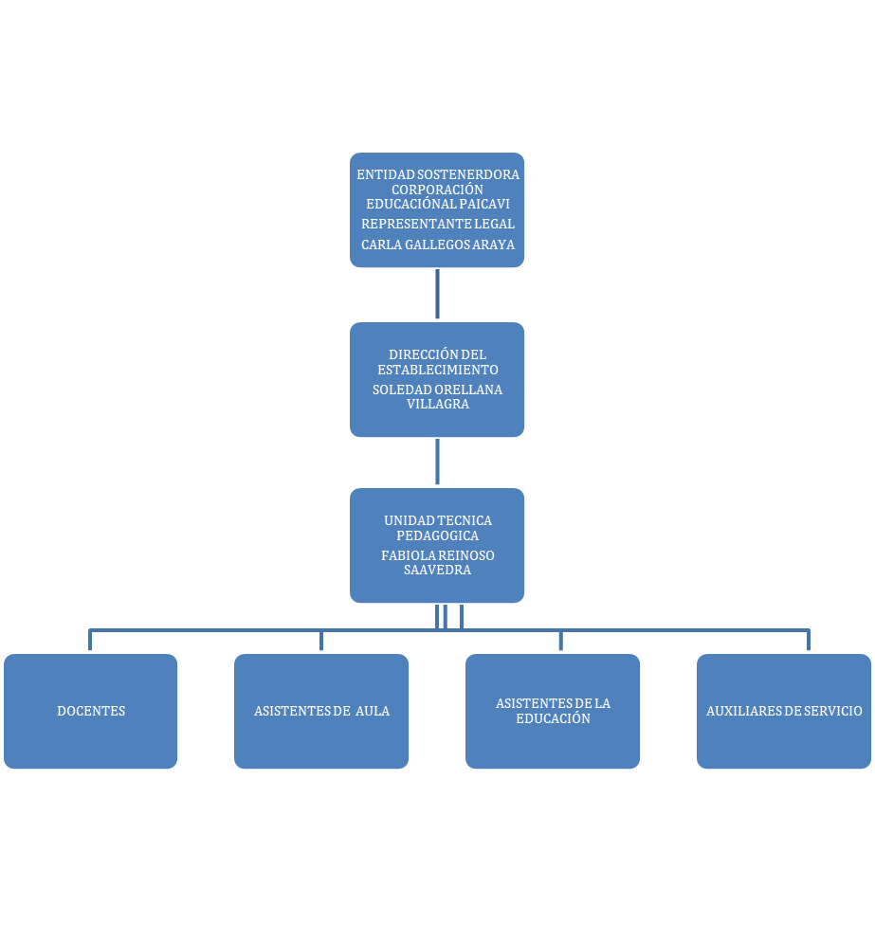IN

- INDICENTES DE AUERDORA
CORPORACIÓN
INDICEKKSKSKSKSKSKSPAICAVI
REPRESENTANTE LEGAL
CARLA GALLEGOS ARAYA
DIRECCIÓINDICIEN DEL
ESTABLECIMIENTO
SOLEDAD ORELLANA
VILLAGRA
UNIDAD IIIIIINNN
PEDAGOGICA INDICEININ
FABIOLA REINOSO INMNNNNNNDNDND
SAAVEDRA
DOCENTES ASISTENTES INNISHSHSDE AULA ASISTENTES DE LA
_{EDUCACIÓN} AUXILIARES DE SERVICIO

